ŞABLONUN KULLANILMASI

Şablon yazım kuralları belirli olan metinlerin yazımında kolaylık sağlayan araçlardır. Bu şablonlarda yazım kuralları ile ilgili detaylar tanımlanarak kullanıcının detaylarla uğraşmadan belgesini yazması hedeflenir. MS word 2003 versiyonu için verilen açıklama diğer versiyonlarda da benzer şekilde düzenlenir.

1. Genel Bilgiler

Proje gibi kuralları belirli olan metinlerin yazımında şablon dosyalar içinde oluşturulan stiller kullanılır. Belge içinde proje yazım kurallarına göre tanımlanmış olan stil adlarını görmek için “Biçim” menüsünden “Stiller ve Biçimlendirme” seçildikten sonra sağ tarafta açılan “Stiller ve Biçimlendirme” bölümünün alt kısmındaki “Göster” kısmından “Özel” seçilir ve yeni açılan pencerenin “Kategori” başlığı altındaki “Kullanıcı tanımlı sitiller” seçilerek “Tamam” tıklanır (Şekil 1).

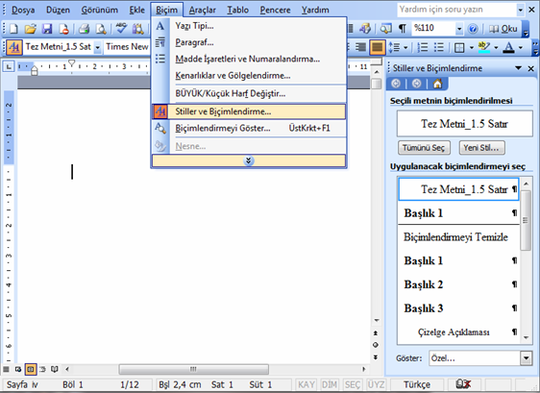

Şekil 1. Sitiller ve biçimlendirme

Kullanıcı tarafından yeni stil tanımlanmak isteniyorsa sağ tarafta açılan “Stiller ve Biçimlendirme” bölümünün üst kısmındaki “Yeni Stil” tıklanarak Şekil 2’deki ekran görüntüsünde açılan stil penceresi kullanılır.

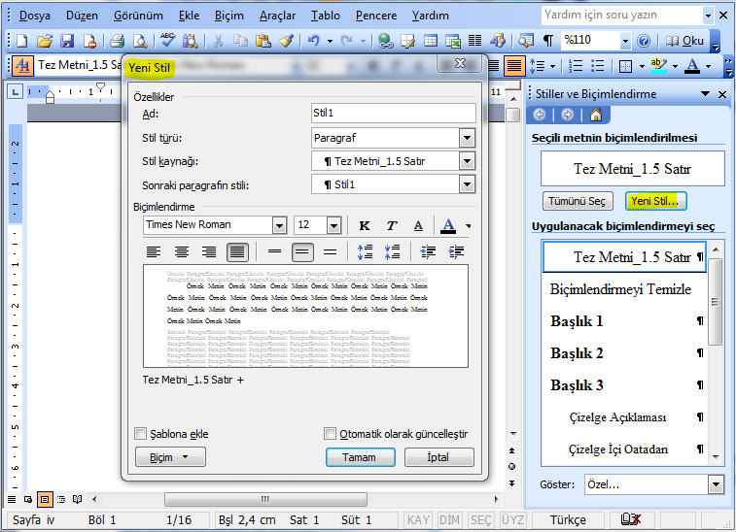

Şekil 2. Yeni stil tanımlamak
Önceden tanımlanmış bir stil üzerinde değişiklik yapmak için değiştirilmek istenen stil adının sağındaki ok işaretine tıklanarak değiştir seçilince Şekil 2’deki gibi açılan stil penceresinden gerekli değişiklikler yapılır (Şekil 1.3).

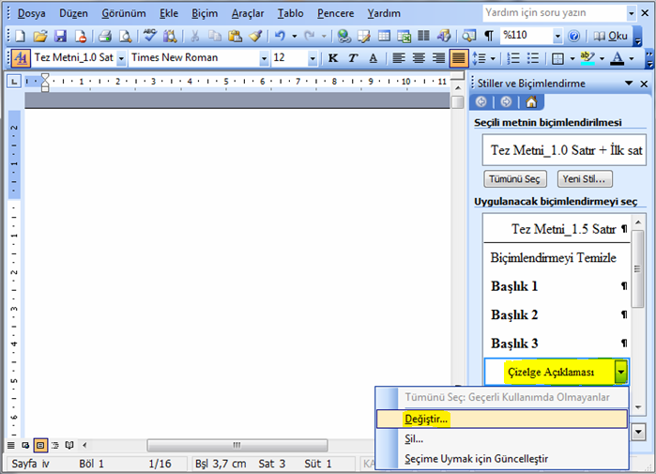

Şekil 3. Önceden tanımlanmış stiller üzerinde değişiklik yapmak

Projede farklı bölümler farklı şekillerde numaralanacağı için (“İç kapak” ve “proje bildirimi” sayfalarında numara görünmeyecek, “Özet”, “Önsöz”, “İçindekiler” ve “Simgeler ve Kısaltmalar” sayfaların “i, ii, iii, …..” şeklinde numaralanacak ve diğer kısımlar “1, 2, 3, ….” şeklinde numaralanacak) şablon içerisinde farklı bölümler oluşturulmuştur. Bu bölümlendirme yapısının bozulmaması için şablon üzerinde bir bölüm ile bir sonraki bölüm arasındaki metin kısmı seçilerek silme işlemi yapılmamalıdır.

Şablonda oluşturulmuş bu bölümleri görmek için “Görünüm” menüsünden “Normal” seçilir. Bu görünümde sayfalar arasında kesikli tek çizgi varken bölümler arasında kesikli çift çizgi ve çizgi üzerinde “Bölüm Sonu (Sonraki Sayfa)” ifadesi vardır (Şekil 4).

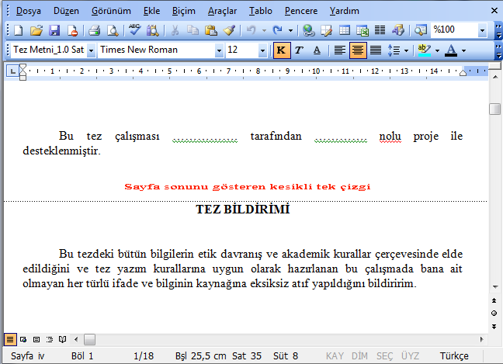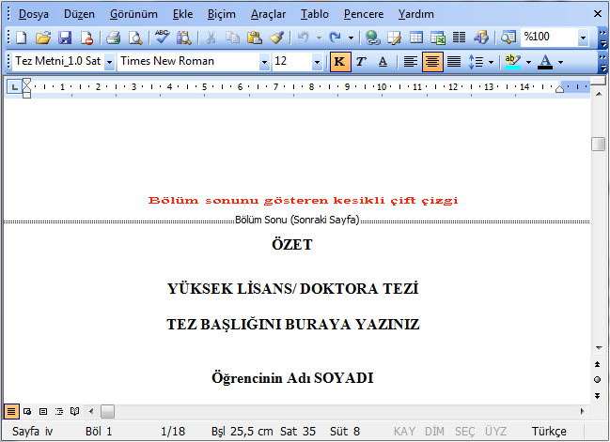

Şekil 4. Normal görünümde sayfa ve bölüm sonu görünümü

2. Tanımlı Stiller

“Proje Şablonu” belgesi Proje Yazım Kılavuzunda belirtilen kurallara göre tanımlanmış stilleri içermektedir. Şablon içinde yer alan ve proje yazarı tarafından kullanılacak olan stillerin adları ve açıklamaları Şekil 5 ve Tablo 1’de verilmiştir.

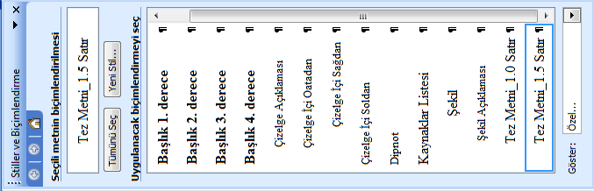

Şekil 5. Şablon içinde yer alan stillerin adları

Tablo 1. Şablon içinde yer alan stillerin adları ve açıklamaları

Stil Adı | Açıklama
Başlık 1. derece | 1. derece başlıkların yazımı ile ilgili kuralların düzenlendiği stil
Başlık 2. derece | 2. derece başlıkların yazımı ile ilgili kuralların düzenlendiği stil
Başlık 3. derece | 3. derece başlıkların yazımı ile ilgili kuralların düzenlendiği stil
Başlık 4. derece | 4. derece başlıkların yazımı ile ilgili kuralların düzenlendiği stil
Çizelge Açıklaması | Çizelge açıklamaları ile ilgili kuralların düzenlendiği stil
Çizelge İçi Ortadan | Çizelge içinde ortalı yazım ile ilgili kuralların düzenlendiği stil
Çizelge İçi Sağdan | Çizelge içinde sağa hizalı yazım ile ilgili kuralların düzenlendiği stil
Çizelge İçi Soldan | Çizelge içinde sola hizalı yazım ile ilgili kuralların düzenlendiği stil
Dipnot | Dipnot yazımı ile ilgili kuralların düzenlendiği stil
Kaynaklar Listesi | Kaynaklar listesinin yazımı ile ilgili kuralların düzenlendiği stil
Şekil | Şekillerin yerleştirilmesi ile ilgili kuralların düzenlendiği stil
Şekil Açıklaması | Şekil açıklamaları ile ilgili kuralların düzenlendiği stil
Proje Metni_1,0 Satır | 1,0 satır aralıklı yazılması gereken bölümlerin yazımı ile ilgili kuralların düzenlendiği stil
Proje Metni_1,5 Satır | 1,5 satır aralıklı yazılması gereken bölümlerin yazımı ile ilgili kuralların düzenlendiği stil

3. Stillerin Kullanılması

Stillerin uygulaması iki farklı şekilde yapılabilir.

- Önce stilin uygulanacağı metin veya şekil seçilir ve sonrada Şekil 6’da görüldüğü gibi uygun sitil üzerine tıklanır.

- Önce stil seçilir sonra metin yazılmaya başlanır.

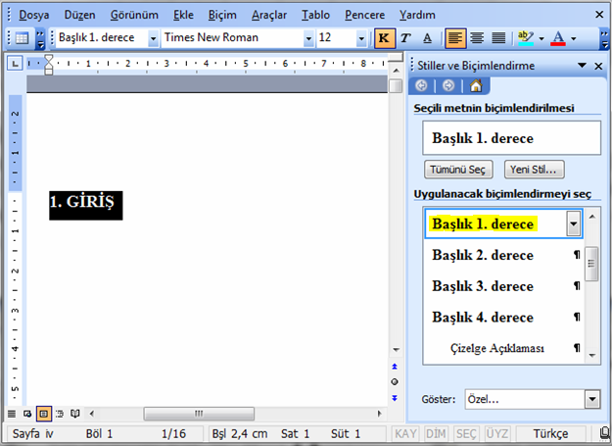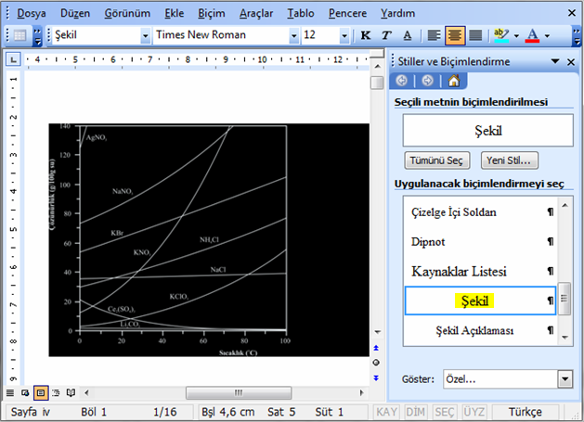

Şekil 6. Stillerin uygulanması

Örnek 1. Başlık Stillerinin Kullanılması: Proje yazımı sırasında bir başlığa stil atamak için önce başlık numarası ile birlikte başlık yazılır (“1.2. İkinci Derece Başlık” gibi). Daha sonra başlık numarası ve başlık seçilerek Şekil 6’daki gibi uygun başlık stili üzerine tıklanır.

Örnek 2. Şekil ve Çizelge Açıklaması Stillerinin Kullanılması: İlgili şekil veya tablonun açıklaması yazıldıktan (“Şekil 1.1. Şekil açıklaması” veya “Çizelge 1.1. Çizelge açıklaması” gibi) sonra bu açıklama seçilerek şekil veya çizelge açıklaması stili üzerine tıklanır.

Bir metine herhangi bir stil uygulandıktan sonra yeni bir paragrafa geçildiği zaman tekrar stil uygulaması yapılmayabilir. Çünkü her stil içerisine bir sonraki paragrafın stili de tanımlanmıştır. Örneğin, birinci, ikinci, üçüncü ve dördüncü derece başlıktan sonra “Enter” tuşuna basılırsa bir sonraki paragraf “Proje Metni_1,5 Satır” stilinde yazılmaya devam edilir. Yani tekrar stil uygulaması yapmaya gerek yoktur. Ancak, bazı durumlarda stil uygulaması yapılması gerekebilir. Örneğin, paragraf sonrasında bir başlık yazılacak ise bu durumda stil uygulaması yapılmalıdır.

Belge içinde herhangi bir yerde hangi stilin uygulanmış olduğunu öğrenmek için imleç o yerdeyken “Stiller ve Biçimlendirme” bölmesinde “Seçili metnin biçimlendirmesi” başlığı altına bakılmalıdır (Şekil 7).

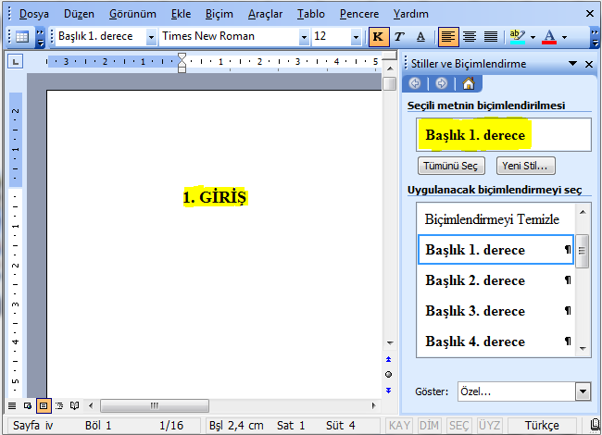

Şekil 7. Uygulanmış bir stilin öğrenilmesi

3. İçindekiler Listesinin Oluşturulması

Şablonda içindekiler sayfasındaki içeriği kesinlikle silmeyiniz. Projenin bir kısmını yazdıktan sonra veya tamamı yazıldıktan sonra içindekiler listesi üzerinde “sağ klik” yaparak “Alanı Güncelleştir” seçilir (Şekil 8) ve açılan pencerede “Tüm tabloyu güncelleştir” seçilerek “Tamam” tıklanır. Bu işlem sonrasında içindekiler listesini oluşturmuş olacaksınız. Projede yapılacak değişikliklerden sonra da aynı işlemi tekrarlayınız. Projenin çıktısını almadan önce de aynı işlemi tekrarlayınız.

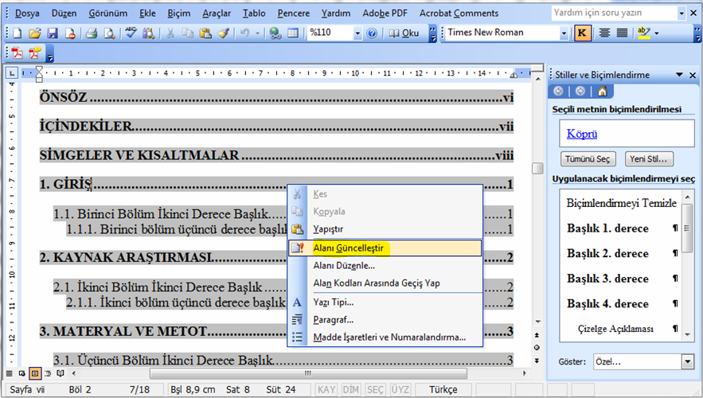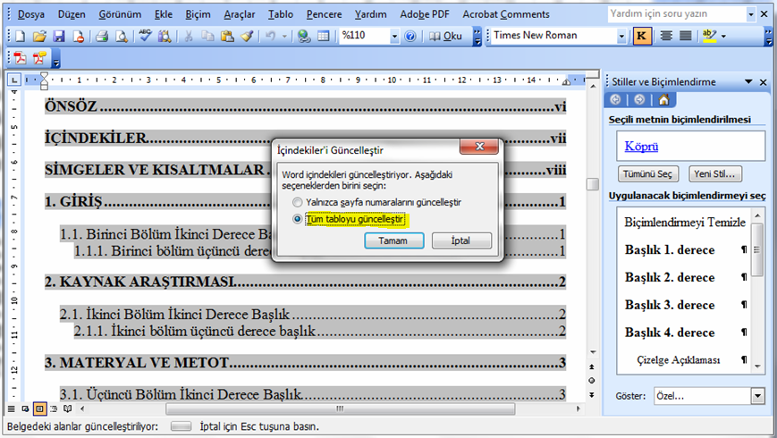

Şekil 8. İçindekiler listesinin güncelleştirilmesi

